Lernkontrolle Mathe 1. Kl. Datum: Name:
Wiederholung, schnelles Rechnen bis 20
- Plusaufgaben ★

3 | + | 2 | = |  |  | 5 | + | 3 | =
13 | + | 4 | = |  |  | 8 | + | 5 | =
8 | + | 7 | = |  |  | 5 | + | 2 | =
11 | + | 4 | = |  |  | 13 | + | 6 | =
9 | + | 6 | = |  |  | 12 | + | 6 | =

/10

- Minusaufgaben ★

12 | - | 5 | = |  |  | 15 | - | 6 | =
9 | - | 5 | = |  |  | 12 | - | 6 | =
11 | - | 5 | = |  |  | 11 | - | 6 | =
19 | - | 5 | = |  |  | 17 | - | 6 | =
14 | - | 5 | = |  |  | 13 | - | 6 | =

/10

- Halbieren ★

Zahl | 10 | 2 | 12 | 4 | 14 | 6 | 16 | 8 | 18 | 20
die Hälfte

/10

- Verdoppeln ★

Zahl | 10 | 2 | 12 | 4 | 14 | 6 | 16 | 8 | 18 | 20
das Doppelte

/10

- Zahlenmauern ★

 |  |  |  |  |  |  |  |  |  | 14
 |  |  |  |  |  |  |  |  |  |  |  | 3
2 |  | 4 |  | 6 |  |  | 4 |  | 1 |  | 2

/5

- Rechendreiecke ★★

 | 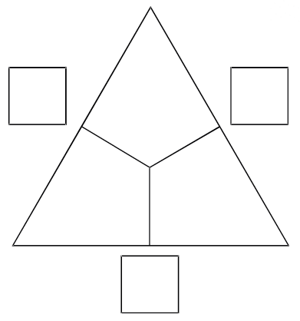  6  9  13 | 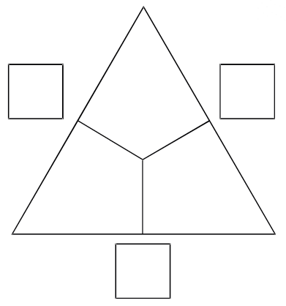  4  12  15
 |  |  | /6

- Sachaufgaben ★★★

- Tim hat am Morgen 5 Muscheln gefunden. Am Nachmittag findet er 7 Muscheln.
Wie viele Muscheln hat er an diesem Tag gefunden?

- Isa hat heute 15 Muscheln gefunden. Tim hat 3 weniger als Isa.
Wie viele Muscheln hat Tim gefunden.

/4

Ich fand diese Aufgaben _________________________________
Punkte: _____ / 55 Unterschrift:

